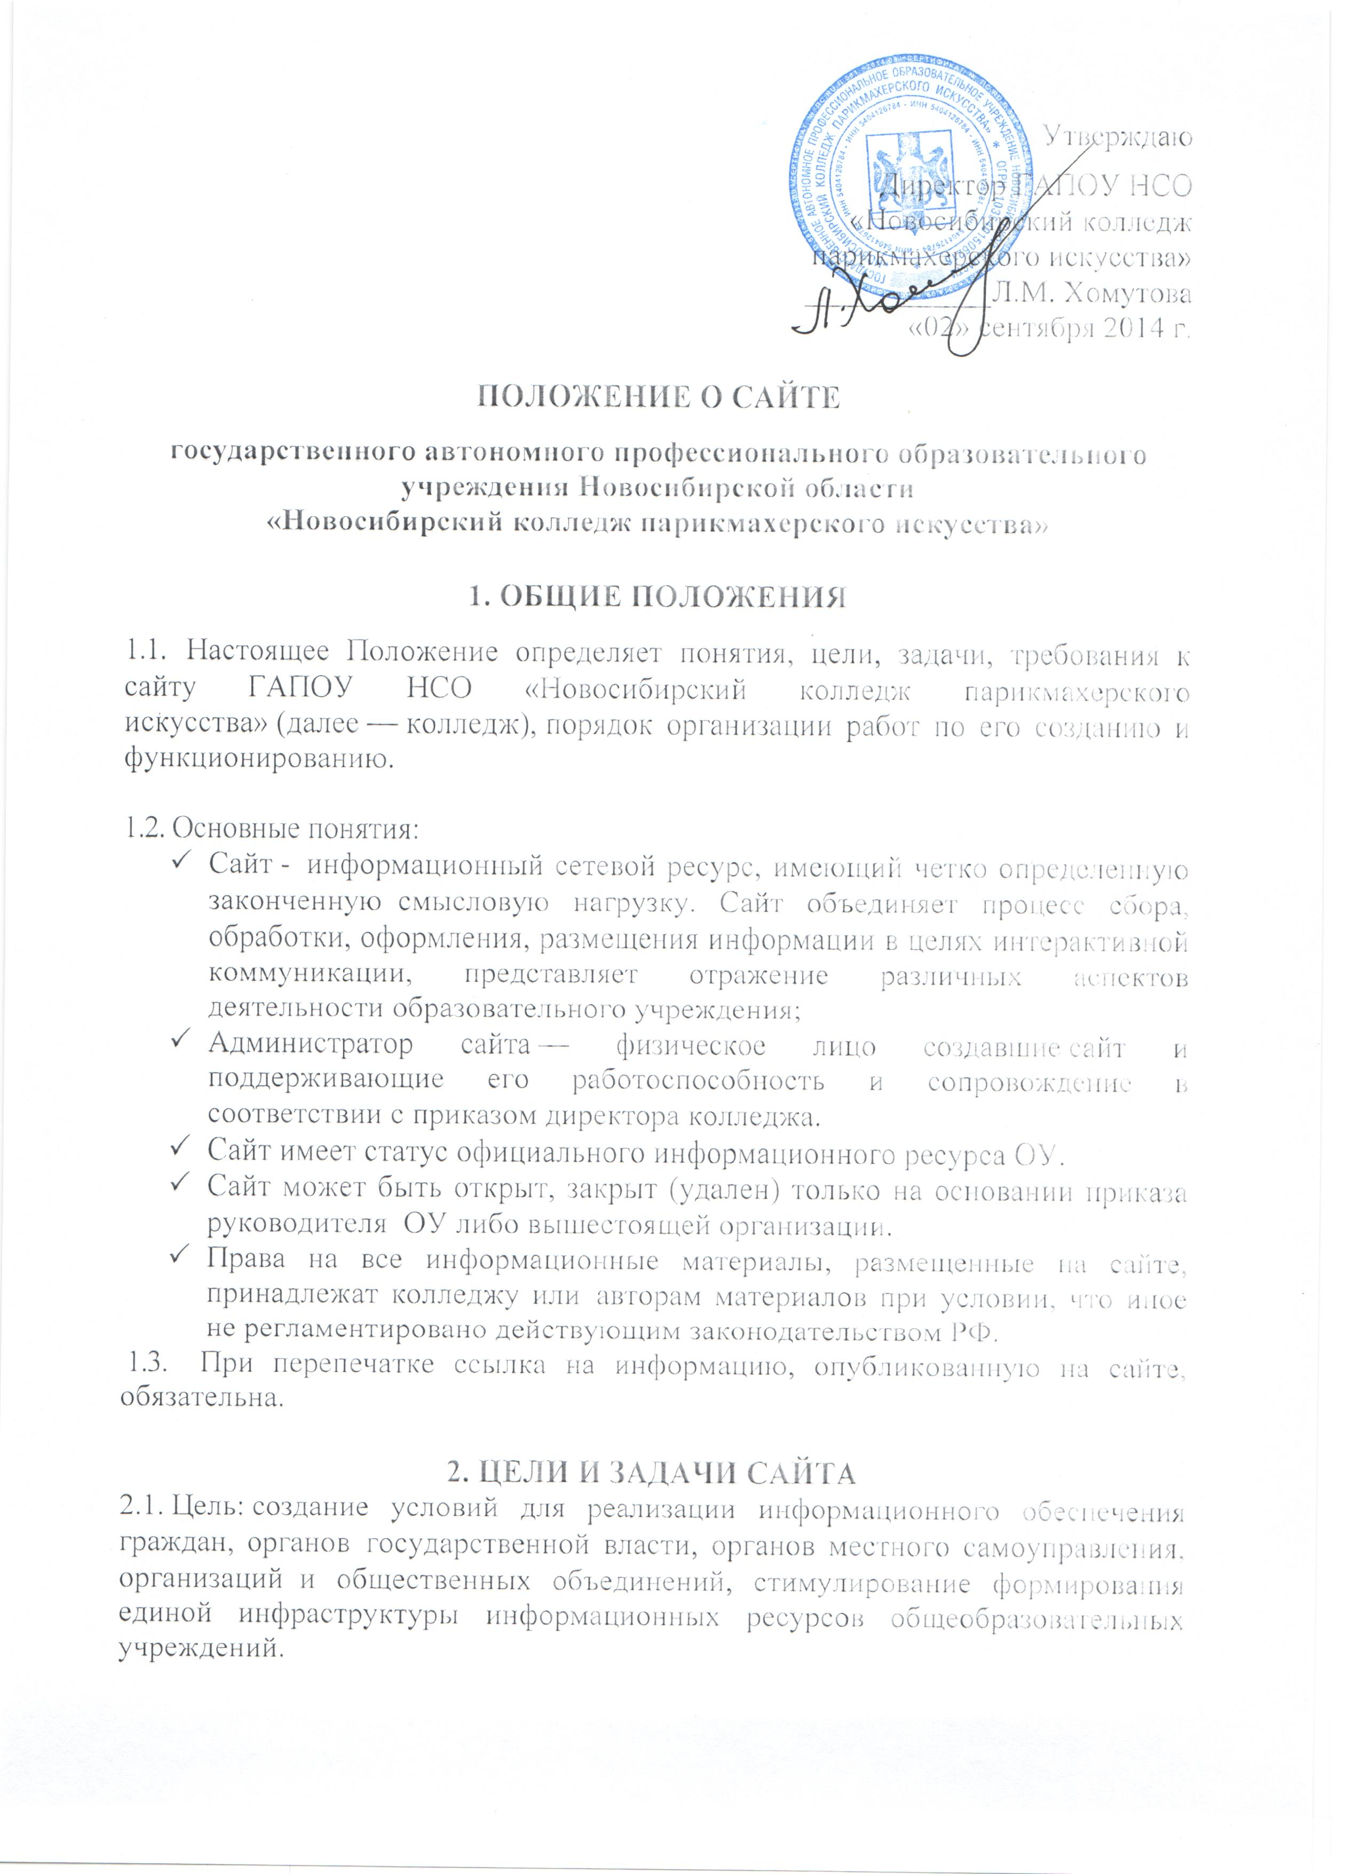
2.2. Задачи сайта:
- Обеспечение открытости деятельности колледжа и освещение его деятельности в сети интернет;
- Создание условий для взаимодействия всех участников образовательного и воспитательного процесса: администрации, воспитателей, родителей;
- Оперативное и объективное информирование о происходящем в колледже;
- Повышение роли информатизации образования, содействие созданию в городе единой информационной инфраструктуры;
- Осуществление обмена информацией, трансляция опыта между ОУ;
- Формирование целостного позитивного имиджа колледжа.

3. СТРУКТУРА САЙТА
3.1. Всё содержание сайта тематически разделяется на разделы. Данное положение описывает примерную структуру информации, конкретное содержание формируется в рабочем порядке.
3.2. Колледж обеспечивает доступность следующей информации:
- сведения: о дате создания колледжа, о структуре учреждения, о реализуемых основных и дополнительных образовательных программах с указанием численности лиц, обучающихся за счет средств соответствующего бюджета бюджетной системы РФ, по договорам с физическими и юридическими лицами с оплатой ими стоимости обучения;
- об образовательных стандартах и о требованиях, самостоятельно установленных колледжем;
- о персональном составе педработников с указанием уровня образования и квалификации;
- о материально-техническом обеспечении и об оснащенности образовательного процесса, в том числе о наличии библиотеки, общежития, спортивных сооружений, об условиях питания, медицинского обслуживания, о доступе к информационным системам информационно-телекоммуникационным сетям;
- об электронных образовательных ресурсах, доступ к которым обеспечивается обучающимися/студентами;
- о направлениях научно-исследовательской деятельности;
- о результатах приема по каждому направлению подготовки (специальности), по условиям приема с указанием средней суммы набранных баллов по всем вступительным испытаниям;
- о наличии стипендий и иных видов материальной поддержки, об условиях предоставления их обучающимся/студентам;
- о поступлении и расходовании финансовых и материальных средств по итогам финансового года;
- отчет о результатах самообследования;
- порядок оказания платных образовательных услуг, в том числе образец договора об оказании платных образовательных услуг.
3.3. Информация размещается в табличной форме, в форме копий документов в соответствии с требованиями к структуре сайта и формату представления информации.
3.4. При размещении информации и ее обновлении обеспечивается соблюдение требований законодательства РФ о персональных данных.
3.5. Пользователю должна представляться наглядная информация о структуре сайта, включающая в себя ссылки на информационно-образовательные ресурсы официального сайта Министерства образования и науки РФ, федерального портала «Российское образование», информационные системы «Единое окно доступа к образовательным ресурсам», единую коллекцию цифровых образовательных ресурсов, федеральный центр информационно-образовательных ресурсов.

Страницы сайта:
- О техникуме:
Об учебном заведении;
Учредители и учредительные документы,
Состав техникума;
Методическая работа;
Материально-техническое обеспечение;
Музей;
Видео о техникуме;
Видео для активной молодежи;

- Абитуриенту:
Приемная комиссия;
Специальности;
Рейтинг аттестатов;
Контрольные цифры приема.

- Студенту:
Расписание;
Графики учебного процесса;
Транспортная карта;
Стипендия и материальная поддержка.

- Выпускнику и работодателю.
- Услуги.
- Ресурсный центр.
- Закупки.

3.6. Актуальная информация:
- Новости (короткие сообщения на главной странице);
- Анонсы ближайших мероприятий;

3.7. К размещению на сайте запрещены:
- информационные материалы, которые содержат призывы к насилию и насильственному изменению основ конституционного строя, разжигающие социальную, расовую, межнациональную и религиозную рознь;
- информационные материалы, порочащие честь, достоинство ими деловую репутацию граждан или организаций;
- информационные материалы содержащие пропаганду насилия, секса, наркомании, экстремистских религиозных и политических идей,
- любые виды рекламы, целью которой является получение прибыли другими организациями и учреждениями;
- иные информационные материалы, запрещенные к опубликованию законодательством Российской Федерации;
- информация, не имеющая отношения к образованию и колледжу;
- расхождения между одними и теми же сведениями, размещаемыми в разных разделах интернет – сайта и элементах его оформления.

3.7. В текстовой информации сайта колледжа не должно быть грамматических и орфографических ошибок.

4. АДМИНИСТРАЦИЯ САЙТА

4.1. Администратором сайта признается лицо, имеющее доступ к редактированию материалов сайта в сети Интернет. Назначается приказом директора колледжа.
4.2. В администрацию сайта могут входить другие сотрудники и студенты, привлекаемые в рабочем порядке к выполнению отдельных действий.
4.3. Администрация сайта в своих действиях руководствуется федеральными, региональными нормативными актами, локальными документами колледжа.
4.4. Администратор сайта несет персональную ответственность за совершение с использованием паролей для управления сайтом и за выполнение своих функций.
4.5. Актуальные пароли для управления сайтом с краткой инструкцией по их использованию хранятся в запечатанном конверте у директора колледжа. При каждой смене паролей администратор сайта обязан изготовить новый конверт с актуальными паролями, запечатать его, проставить на конверте дату и свою подпись и передать директору колледжа в трехдневный срок с момента смены паролей. Директор колледжа использует конверт с паролями для доступа к сайту в случае необходимости.
4.6. Пароли подлежат обязательной смене при каждой смене администратора сайта и при каждом вскрытии конверта с паролями.
4.7. Функции администрации сайта:
- Контроль за соблюдением настоящего Положения;
- Признание и устранение нарушений;
- Своевременное обновление информации на сайте;

- Организация сбора и обработки необходимой информации;
- Передача вопросов посетителей их адресатам и публикация ответов;
- Обработка электронных писем;
- Решение технических вопросов;
- Подготовка проектов локальных нормативных актов (и иных документов) в сфере своей компетенции, включая проекты Положения о сайте колледжа;
- Запрос материалов от членов педагогического коллектива (предоставляемый
в электронном виде) для размещения на сайте колледжа.
4.8. Администрация сайта обладает всеми полномочиями, необходимыми для осуществления вышеперечисленных функций, обладает правами полного управления сайтом.
4.9. Решения и действия администрации сайта, предполагающие существенные изменения или затрагивающие чьи – либо интересы, фиксируются в письменной форме.
4.10. Администрация сайта уполномочена отправлять от имени колледжа по электронной почте, связанной с сайтом, сообщения, переданные для данной цели директором колледжа ответы на обращения посетителей и письма по вопросам своей компетенции.
4.11. Сайт колледжа может разрабатываться силами колледжа или другими специализированными организациями на договорной основе. В случае разработки сайта сторонней организацией по заказу колледжа его разработка ведется в соответствии с требовании и критериями, указанными в данном Положении.

5. ОТВЕТСТВЕННОСТЬ

5.1. Директор колледжа несет ответственность за содержание информации, предоставленной на сайте.
5.2. Администратор сайта несет ответственность за:
- несвоевременное размещение предоставляемой информации;
- неоперативное принятие мер по удалению материалов, не соответствующих требованиям данного Положения;
- совершение действий, повлекших причинение вреда информационному ресурсу, и нарушение работоспособности или возможность несанкционированного доступа к сайту.
5.3. Педагогический коллектив несет ответственность за:
- несвоевременное предоставление материалов администратору сайта с целью размещения их на сайте;
- отказ от участия на форуме сайта, консультирования всех участников образовательного процесса в той части содержания образования, которое касается зоны персональной ответственности педагогов.

6. КОНТРОЛЬ

6.1. Общий контроль за исполнением обязанностей администратора сайта возлагается на директора колледжа.
6.2. Общая координация работ по развитию сайта и контроль за исполнением обязанностей лицами, участвующими в его информационном наполнении, актуализации и программно-техническом сопровождении, возлагается на администратора сайта.

7. КРИТЕРИИ И ПОКАЗАТЕЛИ ЭФФЕКТИВНОСТИ САЙТА

Критериями и показателями эффективности являются:
- скорость загрузки страниц сайта;
- оформление сайта и удобство для навигации;
- оптимальный объем информационного ресурса;
- посещаемость и индекс цитирования;
- содержательность и полнота информации;
- количество и качество обращений посетителей и ответов на них;
- количество официальных публикаций работ обучающихся/студентов и преподавателей на сайте;
- наполненность информацией личных страниц сотрудников колледжа;
- оперативность предоставления актуальной информации.

Настоящее Положение рассмотрено и принято на заседании педагогического совета ГАПОУ НСО «Новосибирский колледж парикмахерского искусства», протокол № 1 от 29 августа 2014г.

